CARNET PRATIQUE

Nom

Prénom

Lieu et dates de formation

Nom et coordonnées du formateur

Vous venez de suivre une formation Co-naître ® sur l’accompagnement de l’allaitement maternel.

Pour vous aider à intégrer les différentes notions abordées au cours de cette formation, et vous accompagner dans votre observation des couples mère-bébé, nous avons conçu ce carnet.

Vous pourrez le compléter par vos observations personnelles.

Ce carnet aborde des points pratiques et concrets.

Pour des questions plus théoriques, nous vous conseillons de revoir les notes de cours qui vous ont été remises pendant la formation.

Nous espérons que cet outil sera un appui pour votre pratique clinique quotidienne et que vous prendrez beaucoup de plaisir à observer les mères avec leurs bébés.

**Sommaire**

1 Observation des états de vigilance du bébé

2 Observation du bébé prêt à téter

3 - 4 Observation d’une tétée / bébé

5 Observation d’une tétée / mère

6 Observation de l’état et du comportement du bébé

7 Observation de l’état des seins de la mère

8 - 10 Transmettre à une mère

11 Expression manuelle

Formations Co-naître ®

L’Escandihado 97, route de la bonde

84120 PERTUIS

[contact@co-naitre.net](mailto:contact@co-naitre.net) - http://www.co-naitre.net

© Documents des Formations Co-naître

Ne pas reproduire sans autorisation

3ième édition : Janvier 2011

1 Etats de vigilance du bébé

J’observe avec les parents

*Sommeil agité*

Mes observations...

Par moments courts :

bruits, mouvements plus ou moins harmonieux,

ouverture des paupières, mouvements de succion,

visage coloré, mouvement des membres,

mouvements oculaires, respiration irrégulière

Sommeil calme

Respiration calme, régulière

Visage détendu, pâle, les yeux fermés

Pas de mouvements mais sursauts

à intervalles variables

Dort à "poings fermés" = faible tonus résiduel

*Eveil somnolent*

Regard hébété et paupières lourdes, bébé calme

mais somnolent, réponses aux stimuli différées

*Eveil alerte*

Regard vif, capable d’une attention soutenue,

capable de regarder les yeux dans les yeux et

d’entrer en relation, activité motrice minimale

*Eveil agité*

Yeux ouverts, agitation motrice + à ++ ,

mouvements extrémités +++, petits cris

Retour à une activité réflexe,

"pédale" et agite les membres

*Pleurs*

Eveil agité, pleurs de + en + intenses

2 Observation du bébé prêt à téter

J’observe avec les parents

Mes observations / mes actions...

*Etat d’éveil alerte du bébé*

• Eveil spontané ?

• Somnolent : manœuvres d’éveil si nécessaire

• Agité : manœuvres d’apaisement

*Comportement pré-alimentaire*

Mouvements de succion spontanés :

main-bouche,

succion des doigts,

mouvements de lèvres

*Signes de recherche*

• Ouvre la bouche

• Tourne la tête vers sa mère ou le sein

• Sort sa langue

• Mouvements de langue

• Soulève sa tête avec vigueur

• Ouvre grand la bouche quand on stimule la lèvre supérieure avec le mamelon

*Préhension du sein*

• Bouche près du sein

• Mamelon stimulant lèvre supérieure

• Ouverture maximale de bouche

• Bébé saisit activement et largement l’aréole, menton dans le sein

• Tête libre de défléchir

*Synthèse*

3 Observation d’une tétée / bébé

Mes observations / mes actions...

*Position du corps du bébé au sein*

• Tête dans l’axe du corps (axe-oreille-épaule-hanche)

• Ventre du bébé en contact étroit avec le corps de la mère

• Tête libre de défléchir

• Bébé contenu

Synthèse

*En cas de difficulté, 1ère question :*

*Comment puis-je aider la mère*

*“sans mettre les mains” ?*

*Position de la bouche sur le sein*

• Bouche ouverte largement

• Etanchéité

• Prise assymétrique de l’aréole, la plus grande partie de l’aréole visible

située au dessus de la lèvre supérieure

• Lèvre inférieure éversée

• Menton dans le sein

Synthèse

*En cas de difficulté, 1ère question :*

*Le bébé est-il prêt à téter ?*

*Voir 2*

*Quelle autre question ?*

4 Observation d’une tétée / bébé

Mes observations...

*Observation*

**Je m’entraîne à observer avec la maman**

**les mouvements de succions :**

• Ampleur du mouvement du maxillaire inférieur

• Rapidité du mouvement du maxillaire inférieur

• Régularité du mouvement

• Nombre maximal de mouvements de succion enchaînés par salve

• Repérage de la déglutition

•Evolution du rythme succion/déglutition au cours de la tétée

• Longueur des pauses entre les salves de succion

• Fréquence des pauses entre les salves de succion

*Synthèse*

**Le bébé que je viens d’observer présente :**

• Succion organisée, mâture :

Nombreuses salves succion/déglutition enchainées,

Pauses brèves entre les salves

• Succion encore non matûre :

salves courtes, pauses longues

La mère peut aider son bébé à téter en pratiquant

des compressions du sein au cours de la tétée

• Mouvements ou bruits anormaux lors de la tétée (le bb peut « tirer » la langue ou pas, anatomie de la bouche du bébé…)

Si le bébé a peu d’éveil, la mère amorce les flux :

technique expression manuelle - Voir 11

5 Observation d’une tétée / mère

*Installation maman/bébé*

• La mère s'installe seule (sans aide) avec son bébé

voir 3

• La mère a besoin d'aide ou de matériel

pour s'installer avec son bébé

• La mère est attentive à son confort,

elle peut relâcher facilement ses muscles

• Je vérifie avec la mère qu'elle se sent en sécurité

*Signes de réflexe d’éjection*

**Avant la «montée de lait »**

• Sensations dans les seins quand le bébé tète

• Contractions utérines quand le bébé tète

• Fin de tétée, maman et bébé subissent les effets hormonaux

**Après la « montée de lait »**

• Sensations dans les seins

• Sein opposé coule

• Sein tété plus souple après

• Sensation de soif

• Fin de tétée, maman et bébé sont sous effets hormonaux

Synthès*e*

*En cas de difficulté,*

*1ère question à se poser :*

*La mère souffre-t-elle ?*

*Autres questions ?*

6 Observation de l’état et du comportement du bébé

Mes observations...

*Eveils spontanés*

• Multiples (Jour/Nuit) après J0-J1

A des moments d’**éveils alertes**,

où il entre en relation

*Proximité mère / bébé*

Bébé près de sa mère 24h/24 sauf exception,

éventuellement en peau à peau (stimulation de l’éveil)

*Comportements alimentaires et éveils*

Sa mère lui propose de téter à l’éveil,

sait reconnaître quand le bébé est prêt à téter,

tétées efficaces et fréquentes

*Selles*

• Méconium

• Selles de transition

• Selles au moins liquides jaune d’or, grumeleuses,

fréquentes le 1er mois, variables ensuite

*Urines*

•Abondantes

Après 1 semaine : 5 à 6 couches lourdes par 24 h

ATTENTION

Ictère +/- photothérapie

Hypothermie

Polyglobulie avérée intense

Méconium prolongé

Bébé somnolent +++

Situations prolongées de pleurs intenses

Désorganisation motrice prolongée et intense

Sécheresse buccale, cutanée

7 Observation

J’observe avec la maman l’état de ses seins

Mes observations...

*Changement de volume*

• Pendant la grossesse

• En post partum

*Aréole préhensible*

• Souplesse de l’aréole (manœuvres éventuelles

pour l’assouplir - Technique expression manuelle)

voir 11

Attention : en cas d’antécédents

de chirurgie de réduction mammaire

*Douleur*

Sans lésion =

hypersensibilité dans les premiers jours

Attention : en cas de douleur les transferts

de lait peuvent être diminués ++++

*Lésion du bout de sein*

• Soins d'hygiène du bout de sein

• Forme du mamelon à la sortie de la bouche du bébé

• Position de bouche et la succion – voir 3 4

• Utilisation d’une sucette et/ou biberon

• Frein de langue, de lèvre

• Lésions par frottement sur matériel inadapté (téterelles de tire-lait, coupelles…)

*Engorgement*

• Fréquence des tétées (nuit)

• Prise de compléments

• Sucette

• Efficacité du bébé au sein, compressions possibles

• Importance de l’engorgement

• Bouts de sein en silicone

*Mastite*

**Signes d'inflamation = rougeur – douleur – chaleur**

*Je recherche la cause d'un drainage inefficace des alvéoles mammaires*

• Engorgement

• Position pour téter

• Frein de langue, de lèvre,

• Compression possible du sein

• Lésion du bout de sein

• Canal bouché

8 Transmettre à une mère

**Bébé prêt à téter**

• Eveil

• Signes de recherche active

*Ce sont les rythmes biologiques du bébé qui déterminent les prises alimentaires*

**Installation de la mère**

A sa convenance, s’assurer avec elle qu’elle peut se relâcher musculairement au cours et à la fin de la tétée – absence

de douleur.

Lui demander de relâcher ses muscles en étant attentive au bébé, proposer des soutiens (coussins...) si nécessaire.

*C’est la mère qui trouve la bonne position pour elle et son bébé lors de cette tétée.*

**Position du bébé au sein**

• Respect de l’axe tête/cou/hanche

• Possibilité de défléchir la tête

• Possibilité de présenter le sein à l'enfant

(étirement du mamelon – assouplissement de l'aréole)

Le bébé ouvre grand la bouche et tète sans faire mal, l’ouverture est plus ou moins grande suivant la position du bébé.

Sans mettre les mains, suggérer seulement le changement de position si nécessaire

**Réflexe d’éjection du lait**

• Récepteurs sensibles à l’étirement de l’aréole activés par la succion du bébé

• Sécrétion de l’ocytocine

• Ejection du lait

Montrer la localisation des récepteurs sur l’aréole de la maman.

Signes d’ocytocine ressentis par la mère - voir 5 - à relier avec elle à l’éjection effective du lait.

Signes de transfert de lait à observer directement sur le bébé, dont la succion nutritive - voir 4 5

**Efficacité des tétées**

La mère a compris : position mère/bébé, succion nutritive

+ transfert de lait, signes maternels de transfert de lait.

La mère connaît l’impact et la surveillance en cas d’utilisation d’une sucette ou de bouts de sein en silicone.

Seins non douloureux,

sans lésions ni engorgement

**Durée des tétées**

La mère a compris que c’est le rythme de succion du bébé et l’éveil qui déterminent la durée de la tétée.

*Pas de durée “chronométrée”.*

Observation de la succion et du rythme

• Succion nutritive

• Rythme succion/déglutition

• Bébé capable de téter de façon prolongée

**Fréquence des tétées**

La mère a compris l’allaitement à l’éveil, et connaît les signaux du bébé prêt à téter.

*Eviter les stress qui désorganisent le bébé, et ne pas attendre les pleurs intenses.*

Etat d’éveil alerte du bébé, organisation motrice favorable

- voir 1 2

*Pas d’intervalles particuliers à respecter entre les tétées.*

9 Transmettre à une mère

**Bon état hydrique et nutritionnel du bébé**

• Urines : abondantes, 5 à 6 couches lourdes/jour

• Selles : liquides (jaune d’or, grumeleuses)

Après le premier mois, espacement possible des selles de plusieurs jours, voire 1 à 2 semaines.

Comportement du bébé :

• Eveils spontanés

• Etat alerte plusieurs fois par jour

- voir 1 2

**Proximité mère/bébé**

La mère sait pourquoi la proximité avec son bébé

est favorable au démarrage de l’allaitement

et contribue à son bien-être

*Intérêt de la proximité : reconnaissance par la mère des signaux émis par le bébé, tétées plus efficaces, adaptation de la mère aux rythmes du bébé*

*.*

**Physiologie de la lactation = loi de l’offre et de la demande**

La mère a compris que plus son bébé tète efficacement,

plus elle produira de lait.

**Utilisation du bout de sein en silicone**

Pourquoi la mère utilise-t-elle un bout de sein ?

Lui a-t-on expliqué une autre façon de faire ?

A-t-elle tenté cette autre façon de faire ?

Connaît-elle l’impact de son utilisation ?

Si la mère utilise un bout de sein en silicone après avoir été informée, évaluer avec elle :

• Transfert de lait ?

• Modification de la succion ?

• Involution de la lactation ?

• Engorgement ?

• Prise de poids ?

**Utilisation de la sucette**

Pourquoi la mère propose-t-elle une sucette à son bébé ?

Lui a-t-on expliqué une autre façon de faire ?

A-t-elle tenté cette autre façon de faire ?

Si la mère souhaite utiliser une sucette après avoir été informée, évaluer avec elle :

• Diminution du nombre de tétées ?

• Modification de la succion ?

• Prise de poids ?

• Crevasses ?

• Engorgement ?

• Involution de la lactation ?

10 Transmettre à une mère

**Introduction de biberons**

La mère souhaite allaiter et donner des biberons.

Pourquoi ? En connaît-elle l’impact ?

Si la mère souhaite pratiquer une alimentation mixte, évaluer avec elle :

• Diminution du nombre de tétées au sein ?

• Modification de la succion ?

• Crevasses ?

• Engorgement ?

• Involution de la lactation ?

La mère souhaite donner un biberon ponctuellement parce que son bébé pleure.

Ce qui peut aider le bébé à se calmer : repères sensoriels, contact, enveloppements, bercements …

*Expliquer les pleurs intenses de la nuit de la montée de lait,*

*les pleurs du soir.*

La mère a besoin de soutien pour

passer un “cap difficile” :

Comment se sent-elle ? Ecoute et reformulation.

Comment l’aider tout en favorisant son estime d’elle-même ?

Ecouter et informer une mère

*Synthèse*

Quand la maman pose une question

1. Accueillir les émotions et le ressenti de la mère
2. Rechercher avec elle pourquoi elle se pose cette question
3. Reformuler ce que la mère a dit pour être sûr d’avoir bien compris
4. Chercher avec la mère une réponse adaptée à elle et à son bébé

**Soutien et accompagnement**

Les mères ont souvent besoin de soutien dans les premières semaines après la naissance. Il est utile de leur communiquer les coordonnées de professionnels ressources et d’associations de soutien en matière d’allaitement maternel et/ou

de soins de maternage.

Coordonnées locales

11 L’expression manuelle

**•Placer les doigts et le pouce** en opposition de chaque côté de l’aréole et étirer l’aréole en ramenant la main vers le grill costal (mouvement de la main de la mèreen direction de son corps)

• **Ramener les doigts et le pouce** depuis le sein vers l’aréole tout en pressant l’aréole entre les doigts

• **Relâcher - presser** de façon rythmique

• **Répéter le même mouvement** sur tous les cadrans pour exprimer tout le lait du sein et éviter la survenue de zones engorgées et douloureuses

• **Exprimer le lait sur un sein** jusqu’à ce que le flux ralentisse, puis exprimer l’autre sein ; revenir sur le premier sein et exprimer alternativement, l’un et l’autre sein.(d’après IYCFC participant’s manuel – WHO 2006)

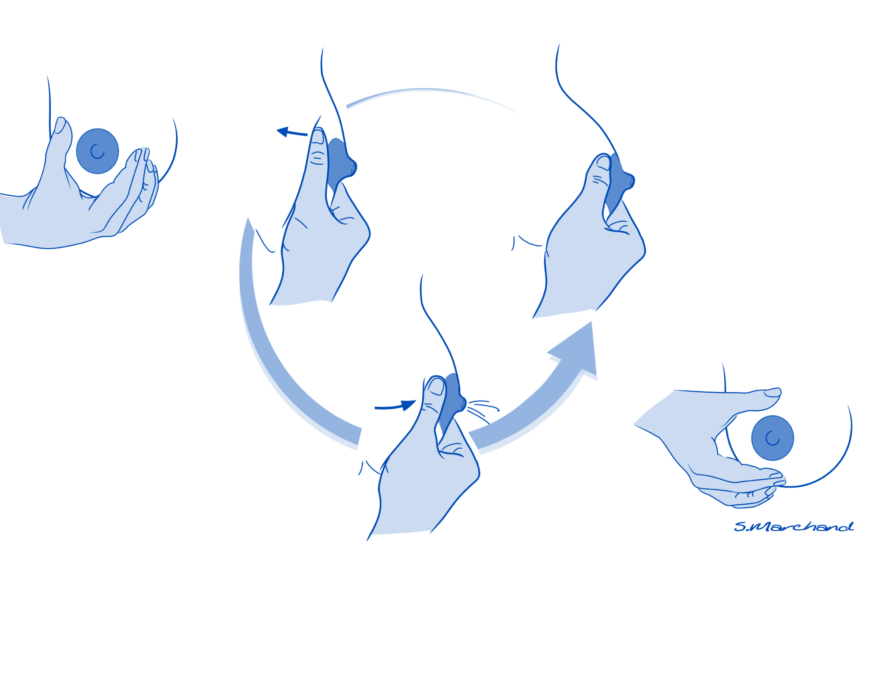

**Les situations où une mère peut avoir besoin d’exprimer son lait**

**•** Donner le colostrum pour un bébé séparé

• Aider le bébé à téter en amorçant le flux de lait

• Soulager une tension mammaire

• Reprise du travail

• Tirer du lait pour le bébé sans utiliser le tire-lait …

*Encourager la mère à apprendre le geste pour être autonome en cas de besoin.*

**Donner des informations sur l’hygiène du recueil et de la conservation du lait**

•Lavage des mains

• Récipient de recueil : nature et contenance en fonction

de la quantité et de son usage - tasse, biberon, cuillère

ou seringue pour le colostrum

**Conservation**

• pour consommation sous 48 h : à 4°C

• pour consommation possible dans les 4h : à température ambiante (AFSSA 2005)

**Favoriser le réflexe d’éjection du lait** (Ocytocine)

• Aide émotionnelle : éviter les blocages d’ordre émotionnel

• Aide pratique : confort, chaleur, convivialité

•Stimuler sur l’aréole en étirant les récepteurs.

• Eviter que le sein ne soit engorgé, dur, douloureux.

Veiller à l’intimité, bébé à proximité si possible, voire en peau à peau, absence de douleur ;

Dans une pièce chaude, serviette ou douche chaude, massage du dos.

Si bébé séparé de sa maman : objet, photo, vêtement...

**Durée de l’expression variable** selon l’objectif :

•Tirer du lait pour un bébé séparé de sa mère

• Soulager une tension mammaire

• Aider un bébé à téter

A partir du moment où le reflexe d’éjection est déclenché, exprimer du lait, pour donner au bébé, peut prendre entre 20 et 30 mn.

Quand un sein arrête de couler, alterner avec l’autre sein.